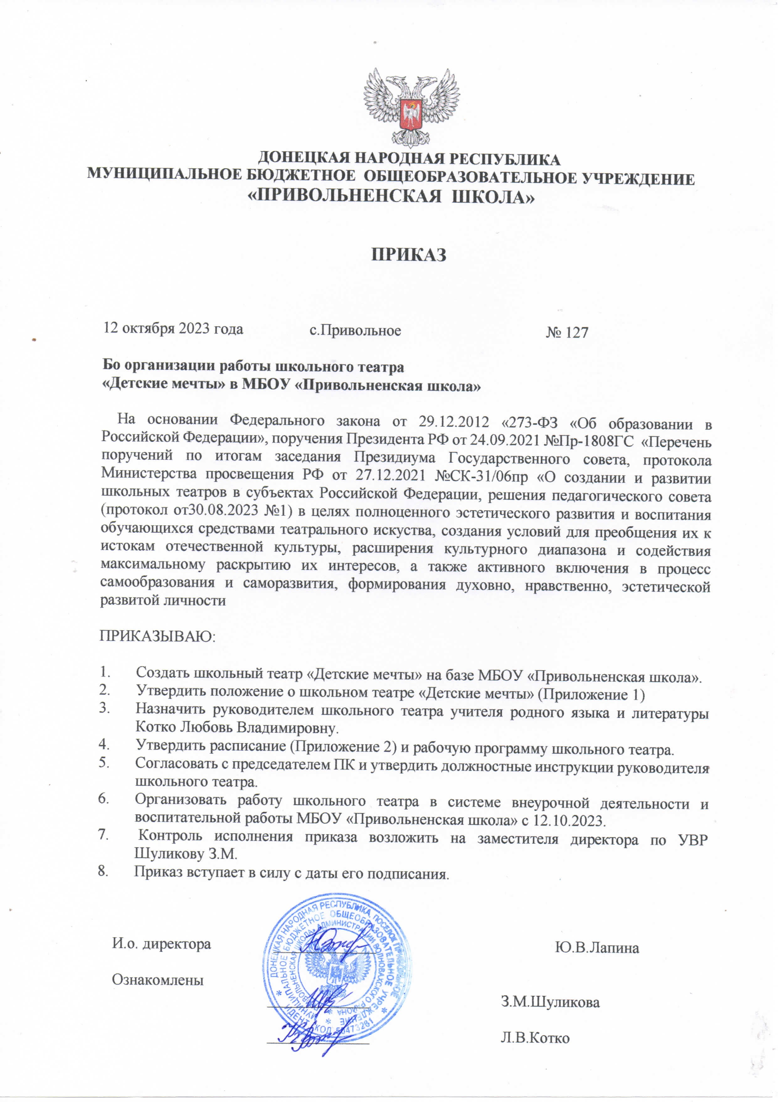

**Об организации работы школьного театра**

Об